INFORME

PREVENCIÓN Y LUCHA CONTRA LOS INCENDIOS FORESTALES EN ARAGÓN DURANTE 2007: DESARROLLO Y RESULTADOS.
(DATOS PROVISIONALES)

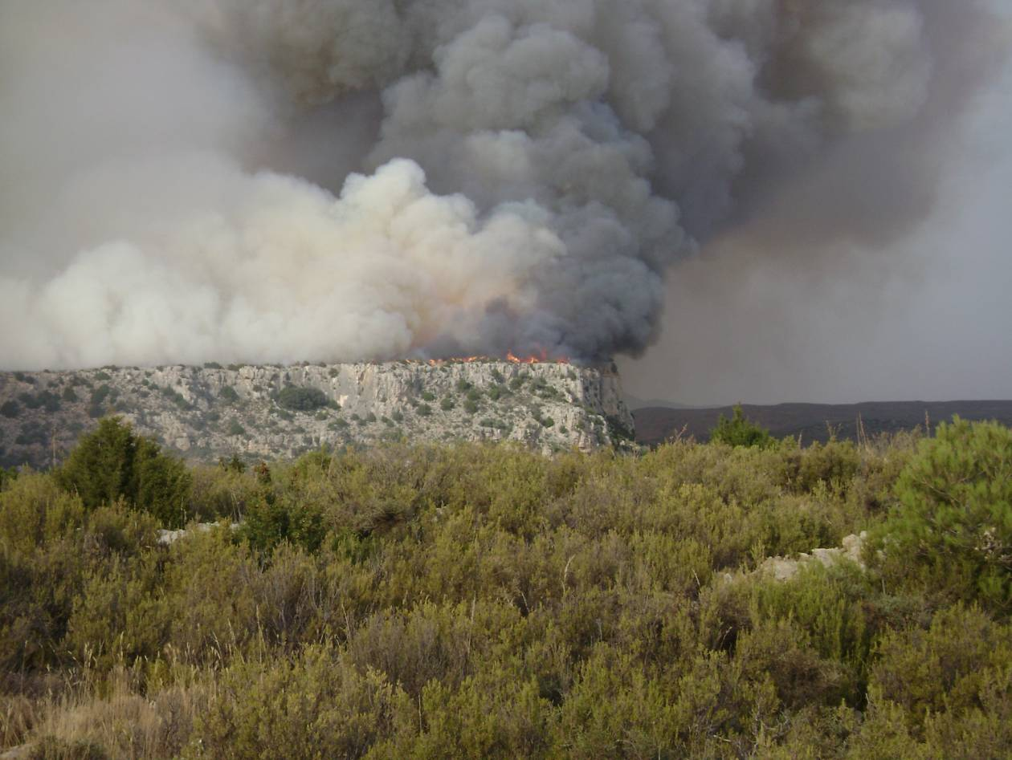
Incendio de Torre de las Arcas (Teruel). 1 de agosto de 2007

DIRECCIÓN GENERAL DE GESTIÓN FORESTAL
DEPARTAMENTO DE MEDIO AMBIENTE
Zaragoza, 1 de octubre de 2007
0 - INTRODUCCIÓN
Finalizada la época de máxima activación de medios, el 30 de septiembre y, por ende, una vez producida la retirada de una buena parte de los medios de lucha contra incendios desplegados por la Dirección General de Gestión Forestal, se elabora el presente informe con objeto de analizar los aspectos de mayor relevancia que se han producido en lo que llevamos de campaña.
La Dirección General de Gestión Forestal del Departamento de Medio Ambiente es actualmente competente en cuanto refiere a la defensa de las actividades de prevención y control de los incendios forestales. Así, la gestión en esta materia atiende toda la superficie forestal, tanto de gestión pública como privada, de la Comunidad Autónoma de Aragón, lo que supone un 53% del territorio.
Por ello, se trabaja actualmente en la consolidación de unas líneas prioritarias de actuación: la intervención sobre las masas forestales para adecuarlas y protegerlas frente a los incendios, la disponibilidad de medios todo el año y su permanente formación y especialización, la vigilancia de la seguridad así como la incorporación a los sistemas de gestión de las nuevas tecnologías y la coordinación entre Administraciones.
En el contexto anteriormente descrito, y de acuerdo con el Plan Cuatrienal 2004-2007, la Campaña de Prevención y Lucha Contra los Incendios Forestales desarrollada por el Departamento de Medio Ambiente del Gobierno de Aragón, a través de la Dirección General de Gestión Forestal, comenzó el 1 de enero y terminará el 31 de diciembre. Se mantiene por tanto, y se intensifica, el criterio de continuidad en la atención al fenómeno, que viene proporcionando tan buenos resultados en los últimos años.
Esta campaña se ha subdividido en 5 fases que, en base a los referentes históricos, se pretenden adaptar al riesgo creciente de que se produzcan incendios forestales en la geografía aragonesa. De tal modo que, conforme avanzan dichas fases, se va produciendo un escalonamiento en la incorporación de medios de detección y extinción, si bien se le da flexibilidad para adaptarse a las condiciones de riesgo en cada momento:

- FASE I: Del 1 de enero al 15 de febrero, en que se produjo una baja activación de medios.
- FASE II: Del 16 de febrero al 15 de junio. Se trata de una fase de activación media de los medios de prevención y extinción, tanto de cuadrillas, como puestos fijos de vigilancia, autobombas, helicópteros, etc.
- FASE III: Del 16 de junio al 30 de septiembre. Es la fase de máxima activación de medios disponibles, tanto en puestos fijos de vigilancia como en cuadrillas forestales. Igualmente entraron en funcionamiento la totalidad de los medios aéreos previstos en el despliegue que se indica en el apartado correspondiente.
- FASE IV: Del 1 al 15 de octubre. Es una fase de activación media en la que se procede a una reducción de los medios terrestres.
- FASE V: Del 16 de octubre al 31 de diciembre. Es una época de activación baja, pero manteniendo un mínimo despliegue, suficiente en relación con la peligrosidad previsible.

1 - OBJETIVOS
En el marco del Plan Cuatrienal 2004-2007, los objetivos generales para la Campaña de Prevención y Lucha Contra los Incendios Forestales de 2007 en la Comunidad Autónoma de Aragón fueron los siguientes:
- Asegurar una protección adecuada del medio natural aragonés frente a los incendios forestales.
- Garantizar el desarrollo de las labores de defensa contra incendios en un contexto de seguridad, eficacia y coordinación entre las Instituciones implicadas.
A escala propiamente operativa, los anteriores objetivos se traducen en los hitos específicos o parciales que a continuación se detallan:
- Acentuar el conocimiento del medio y del fenómeno. Fomentar desarrollos, adecuar programas y herramientas operativas (informativas y cartográficas) de soporte en la planificación y actuación en materia de prevención y lucha.
- Actualizar los contextos normativo y organizativo existentes en la materia.
- Reducir el número de incendios forestales en Aragón y sus comarcas, a través de:
- La adopción de medidas preventivas ajustadas a los principales factores causales.
- La garantía de la máxima difusión y sensibilización social.
- La adecuación de las masas forestales, mediante proyectos de prevención y preataque.
- Reducir la gravedad y severidad de los incendios forestales en Aragón y sus comarcas:
- Garantizando un tiempo y una capacidad de respuesta razonablemente contundentes.
- Optimizando un dispositivo de lucha adecuado al problema y al territorio, que considere criterios de flexibilidad y robustez.
- Garantizar la máxima profesionalidad, eficacia y seguridad en las actuaciones.
- Consolidar desarrollos básicos homogéneos en todo el territorio y mecanismos de coordinación real entre todos los organismos participantes del Plan.
Para lograrlos, se ha procurado durante 2007, la ejecución de diversas actuaciones, así como la disposición de un complejo operativo de lucha. A continuación se desglosa el grado de ejecución de dichas actuaciones previstas y se recogen las novedades introducidas a lo largo del año 2007.
2.- RESULTADOS ESTADÍSTICOS Y COMPARATIVA HISTÓRICA
Se elabora este informe como documento de trabajo apoyado en estadísticas oficiosas desde el 1 de enero hasta 16 de septiembre de 2007 en poder del Departamento de Medio Ambiente y en las oficiales de años previos proporcionadas por la Dirección General para la Biodiversidad del Ministerio de Medio Ambiente. En este apartado trata de ofrecerse el balance de los resultados de la Campaña de Lucha Contra los Incendios Forestales de 2007, con indicación de las claves más significativas para la interpretación de dichos resultados.
En la presentación de los datos se trata el conjunto de siniestros acontecidos, debiéndose considerar siempre la distinción entre los conatos (que recorren superficies inferiores a 1 ha), y los propiamente denominados incendios forestales (superficies superiores a 1 ha).

2.1.- NÚMERO DE SINIESTROS
Durante el año 2007, se han registrado 315 siniestros en Aragón, correspondiendo 71 a Huesca, 146 a Zaragoza y 98 a Teruel. De ellos, el 78 % fueron conatos (246).
En la tabla siguiente se desglosa mes a mes las cifras de incendios por provincias, pudiéndose comprobar que los meses en que se registró un mayor número de incendios fueron marzo (73) y julio (71), superando los 64 de agosto. Destaca el mes de junio por su baja siniestralidad.
 | ene | feb | mar | abr | may | jun | jul | ago | sep | TOTAL
Huesca | 1 | 1 | 7 | 0 | 3 | 4 | 27 | 21 | 7 | 71
Zaragoza | 6 | 20 | 44 | 4 | 11 | 10 | 25 | 20 | 6 | 146
Teruel | 4 | 16 | 22 | 1 | 6 | 6 | 19 | 23 | 1 | 98
ARAGÓN | 11 | 37 | 73 | 5 | 20 | 20 | 71 | 64 | 14 | 315

Gráfico 1. Progresión del número de incendios a lo largo del año 2007 en comparación con la media histórica
Analizando más detenidamente la cifra de siniestros acumulados mensualmente ocurridos en 2007, y comparándola con la media del periodo 1997-2006, se observa lo siguiente:
- Se mantiene el número de siniestros que se desencadenan a principios de primavera. Aunque el número de incendios se mantiene respecto al promedio histórico, analizando la cifra en el contexto anual, denota ser una de las épocas de mayor siniestralidad en 2007 (38%), ya que el resto del año se ha destacado por todo lo contrario. En cualquier caso, y como en años anteriores, estos siniestros tienen su causa, en su práctica totalidad, en las quemas agrícolas y pastorales.
- Descenso del número de siniestros en el verano. El verano de 2007 ha sido, salvo episodios puntuales, bastante benigno cuanto a condiciones meteorológicas (poco viento y temperaturas poco elevadas), lo que ha mantenido los niveles de riesgo en un rango inusualmente bajo y, consecuentemente, las cifras totales han sido inferiores al promedio histórico. En este sentido, se registraron 155 siniestros en los meses de junio, julio y agosto, cuyo origen mayoritario correspondió a rayos.

2.2.- SUPERFICIE AFECTADA
La superficie afectada por los incendios forestales (comprendiendo también conatos) en Aragón entre enero y el 15 de septiembre de 2007 ha ascendido a 1.753,97 ha, de las cuales, 711 ha fueron arboladas.
De los 315 siniestros registrados, sólo uno pasó a la categoría de gran incendio (más de 500 ha), siendo la distribución de incendios por tamaños el siguiente:
DISTRIBUCIÓN DEL NÚMERO DE INCENDIOS POR TAMAÑO
 | CONATOS |  | 1-5 HAS |  | > 5HAS |  | TOTAL
 | Nº | % | Nº | % | Nº | % | Nº
HUESCA | 51 | 71,8% | 14 | 19,7% | 6 | 8,5% | 71
TERUEL | 114 | 78,1% | 27 | 18,5% | 5 | 3,4% | 146
ZARAGOZA | 81 | 82,7% | 14 | 14,3% | 3 | 3,1% | 98
ARAGON | 246 | 78,1% | 55 | 17,5% | 14 | 4,4% | 315

A continuación se indica la localización, superficie recorrida por el fuego, fecha y causa, de los incendios más relevantes de 2007:

Término | Provincia | Superficie forestal (ha) | Fecha de inicio | Causa
Torre de las Arcas | Teruel | 1.436,17 | 01/08/2007 | Desconocida
Barbastro | Huesca | 21,45 | 21/08/2007 | Desconocida
Calanda | Teruel | 20,00 | 16/02/2007 | Quema agrícola
Monzón | Huesca | 17,69 | 28/07/2007 | Intencionado
Peraltilla | Huesca | 15,00 | 06/07/2007 | Otras negligencias
Nuévalos | Zaragoza | 14,00 | 11/02/2007 | Intencionado
Zaragoza | Zaragoza | 14,00 | 25/07/2007 | Desconocida

La superficie media afectada por cada incendio en Aragón en 2007 ha sido de 5,57 ha, cifra muy inferior a la media nacional que es de 9,34 ha. El Índice de Gravedad (porcentaje de superficie forestal quemada respecto del total forestal) correspondiente a la Comunidad Autónoma de Aragón durante 2007 es de 0,073 %, cifra inferior a la registrada en 2006 (frente al 0,256 % correspondiente al conjunto de España).
Los datos promedio del periodo 1997-2006 para el mismo periodo considerado (380 incendios, 1.697 ha forestales y 823 ha arboladas) son superiores a los de 2007. Sin embargo, es destacable el efecto producido por el único gran incendio del año, que afectó a 1.436 ha forestales; es decir, que en un solo incendio se quemó el 82% de la superficie total de este año.
Finalmente, señalar que durante 2007 se confirma nuevamente la gran importancia del periodo estival (junio, julio y agosto) en la cifra de superficies afectadas respecto al total anual, un 91%, teniendo en cuenta que el número de incendios en este periodo solo supone un 49% del total.

2.3.- LAS CAUSAS DE INCENDIOS FORESTALES
Como ha quedado anteriormente indicado, un año más se ha podido constatar que la causalidad de incendios forestales en la Comunidad de Aragón responde a dos componentes definidos:
- Invierno, principios de primavera y otoño: los incendios se producen fundamentalmente por conductas imprudentes o incluso negligentes, principalmente vinculadas al ámbito rural (quemas agrícolas y prácticas pastorales).
- Verano: los incendios son debidos fundamentalmente a las tormentas secas acompañadas de fuerte aparato eléctrico que cruzan nuestra geografía. Este componente se agrava al considerar que muchas veces las igniciones por tormenta se producen de forma simultánea en el tiempo, e incluso espacio, dificultando las labores de lucha y control. Sin embargo, en cierto modo debido a la escasa actividad tormentosa registrada en 2007, otras causas destacaron en el verano. Por ejemplo, en julio se originaron tantos incendios por rayo (13) que por máquinas (16) o fumadores (13).
En este sentido, y considerando que algunos incendios se investiga posteriormente su causa, los porcentajes de causalidad registrados siguen la tendencia de años anteriores. Es destacable la importancia relativa de las causas naturales (19%) y el elevadísimo porcentaje de las negligencias y causas accidentales (57%), que sigue siendo la principal causa de incendios en lo que va de año.
Asimismo, es destacable la reducida fracción de intencionados (7%), que son en su mayor parte debidos a quemas agrícolas, y de causas desconocidas (9%) como resultado de los excelentes trabajos y formación en investigación de causas.
Gráfico 2. Datos provisionales de causalidad en 2007
2.4.- LA COMUNIDAD AUTÓNOMA DE ARAGÓN EN EL CONTEXTO NACIONAL
Como se ha adelantado, los datos de Aragón destacan como positivos en el panorama nacional, así, si se comparan las cifras de superficie afectada y de número de incendios con las correspondientes a los incendios forestales ocurridos en España durante el periodo equivalente, se aprecia el pequeño porcentaje que representan los incendios ocurridos en la Comunidad Autónoma de Aragón en el marco nacional.
En lo que respecta al número de incendios, la participación de la Comunidad Autónoma de Aragón en el conjunto nacional constituye durante 2007 alrededor del 4,2 % de los siniestros producidos, que se traduce en el 2,52 % de la superficie forestal afectada. Este dato es especialmente relevante observando que Aragón, con sus 2.370.668 ha forestales, representa un 10% de la superficie forestal española.
A nivel estatal, hasta mediados de septiembre, los conatos representaban un 71 % de total de siniestros, y se han producido 13 grandes incendios (considerados así los que recorren superficies superiores a 500 ha). La superficie media afectada en el conjunto nacional es de 9,34 ha.

2.5.- LA METEOROLOGÍA
Las temperaturas han estado por encima de los valores normales todo el año, a excepción del mes de agosto, siendo los meses más calurosos febrero, abril, mayo y junio.
En cuento a precipitaciones, en general el año ha sido seco con meses incluso muy secos como junio y julio, con precipitaciones por debajo de los valores normales, pero como hubo dos meses húmedos: marzo y, sobre todo, abril, en el cómputo general, las precipitaciones recogidas en Aragón han estado por encima de los valores normales.
La persistencia de temperaturas, que se estudia únicamente durante los meses estivales, no ha tenido relevancia durante 2007, ya que ha habido bastantes oscilaciones entre las temperaturas alcanzadas en días próximos entre sí. A días muy calurosos les siguieron días mucho más frescos debido a la continua entrada de masas de aire frío procedentes de latitudes al norte de la Península y al revés. Destaca, sin embargo, el período de los últimos días de julio y los primeros de agosto, cuando se produjo en incendio de Torre Las Arcas.
En general el año ha sido poco tormentoso (sobre todo si lo comparamos con el año pasado y en particular, si comparamos los meses de junio y julio de los dos años). El mes más tormentoso fue abril, seguido de agosto y mayo. Cabe destacar el escaso número de incendios provocados por los rayos, aunque en un solo día (28-29 de agosto), y debido a las descargas de una tormenta seca que cruzó nuestra región, se produjeron 28 incendios en días originados en su mayoría por rayos.
El mes en el que los vientos soplaron con más fuerza fue el de marzo, lo que bastante habitual en nuestra región, aunque hay que notar que durante los meses estivales (junio, julio y agosto), esta variable meteorológica también estuvo especialmente presente tanto en el número de días que se produjo, como en la fuerza de la misma, lo que es menos habitual en esas épocas del año.
3.- ACTUACIONES PARA LA PREVENCIÓN EN 2007
Las acciones de prevención se dirigen fundamentalmente a lograr los objetivos referentes a la disminución del número de incendios, reducción de la severidad de los mismos y aumento de la facilidad de combate y seguridad del personal que trabaja en labores de extinción.
Con tal fin, se establecen de antemano los dispositivos que permitan hacer más eficaz la lucha, contribuyendo a la predicción o rápido conocimiento de la existencia del incendio, a facilitar el acceso y a construir infraestructuras de utilidad en el momento de la extinción (como puntos de agua, pistas para medios aéreos, etc.), en el conjunto de trabajos denominado preataque.
Concretamente, el informe que sigue a continuación pretende hacer un resumen de las principales líneas de acción de los últimos tres años y, concretamente las logradas en 2007, en la estrategia de prevención.
3.2.- Regulación de usos y actividades
La herramienta legal que se utiliza para regular el uso del fuego es la Orden Anual de prevención de incendios forestales. A través de esta norma se persigue la disminución del número de incendios debidos a negligencias y accidentes, es decir, controlar el uso incorrecto del fuego por parte del ciudadano.
En su desarrollo, que se contextualiza en la vigente Ley de Montes y se mejora y actualiza adaptándose a las nuevas circunstancias, se define un ámbito de aplicación, así como una época de peligro, en torno al cual se modula la utilización del fuego para diversos fines.
Concretamente, la norma que rige en esta campaña es la Orden de 7 de marzo de 2007, del Departamento de Medio Ambiente, sobre prevención y lucha contra los incendios forestales en la Comunidad Autónoma de Aragón, para la campaña 2007/2008, cuyos puntos más destacados son:
- Limitaciones del uso del fuego en áreas recreativas y similares, con la posibilidad de suspender los efectos de las autorizaciones emitidas bajo ciertos supuestos. Es de aplicación, igualmente, para de otros usos del fuego.
- Normas de seguridad a observar en los trabajos forestales y en el uso de equipos y maquinarias, dirigidas a evitar los incendios.
- Regula el uso del fuego en quemas agrícolas y forestales.
- Determina las infracciones y sanciones por incumplimiento
Para promover su correcta difusión y cumplimiento, se han editado y distribuido modelos de autocopiativos de solicitudes de uso del fuego sobre la Orden de incendios.

3.3.- Selvicultura preventiva
El objetivo fundamental es interferir en el establecimiento del foco inicial del incendio y en su posterior propagación, así como posibilitar una rápida y eficaz extinción, en caso de consolidarse el incendio. Ello se procura a través de diversas opciones, que pueden pasar por la eliminación total del combustible forestal o por su ordenación, de modo que se generen discontinuidades, tanto en sentido vertical como horizontal o, simplemente, estructuras que favorezcan el combate por parte de los medios que integran el operativo de lucha.
Entre las actuaciones más importantes en cuanto a prevención son las siguientes:
- Actuaciones de selvicultura preventiva planificada en las zonas prioritarias.
- Las actuaciones preventivas que se efectúan de modo extensivo en los montes aragoneses, son desarrolladas en gran medida por cuadrillas forestales, mientras no desarrollan labores de extinción, en tajos forestales previamente definidos. Estas cuadrillas están formadas por un grupo peones y peones especializados, al que se suma un jefe de cuadrilla encargado de dirigir las labores preventivas.
- A las cuadrillas propias se unen durante el invierno las 19 contratadas por comarcas a través de convenios de colaboración.
- Ordenación del combustible concentrando inversiones en el territorio, según se venía desarrollando en el marco del PAPIF.
- Fomento de las actuaciones preventivas en montes privados y de entidades locales en base a la, correspondiente, Órdenes por las que se convocan varias líneas de ayudas para el desarrollo de programas, actividades o inversiones dirigidas a la conservación, mejora y calidad del Medio Ambiente en la Comunidad Autónoma de Aragón
- Nuevas experiencias de mantenimiento de cortafuegos y áreas cortafuegos con ganadería extensiva que, gracias al pisoteo y a su alimentación, controlan eficazmente la vegetación herbácea y arbustiva.
- Plan de Áreas Cortafuegos de Aragón, con el que se pretende establecer elementos de ruptura que minimicen la superficie potencialmente afectada por el fuego en caso de que este se produzca.
- Desde noviembre hasta abril se ha contado en la provincia de Huesca el Equipo de prevención integral de incendios forestales (EPRIF), desplegado por el Ministerio de Medio Ambiente en colaboración con la Comunidad Autónoma de Aragón, cuyas funciones prioritarias han sido la realización de actividades de investigación de causas, sensibilización de la población rural y promoción de las quemas controladas y desbroces así como la intervención en trabajos de extinción cuando es necesario.

3.4.- Estado, conservación y mejora de las infraestructuras
No es menos importante en el sentido de prevención, el disponer de una adecuada red de infraestructuras para el uso de los medios de extinción para optimizar el combate. Por ello, en los últimos tres años se ha dado un fuerte impulso en este sentido, siendo las acciones más destacadas las siguientes:
- Creación y mejora de nuevas infraestructuras, vinculadas al anterior despliegue. Concretamente, la continuación de las obras de Brea y Boltaña y comienzo de las correspondientes en El Planizar.
- Mantenimiento del buen estado de la red de caminos forestales existente de acceso a los montes, para conseguir una red viaria adecuada que permita un rápido acceso a los puntos de inicio del incendio.
- Creación de nuevos puntos de agua, revisión y mantenimiento de los ya existentes.
- Permanente inventario, estudio, optimización, caracterización y adecuada señalización de los puntos de agua y pistas forestales.

3.5.- Difusión y sensibilización social
El objetivo principal en este caso es implicar a la sociedad en la prevención de los incendios forestales a través de programas específicos. Se pretende la participación de la población en dos fases: primero en la información y conocimiento del fenómeno de los incendios forestales, y posteriormente, el fomento de actitudes respetuosas y el desarrollo de medidas preventivas por parte del propio ciudadano.
Las medidas de divulgación y sensibilización utilizadas en 2007 para reducir la influencia del hombre en el inicio de incendios, fundamentalmente por negligencias y accidentes, han sido:
- Sensibilización y divulgación en diversos sectores sociales, a través de la dinamización de una Exposición Itinerante específica en materia de prevención de incendios que se puso en marcha en 2002
- Edición y difusión de publicaciones referentes a los incendios forestales. Entre ellas destacan el “Manual de incendios para Voluntarios” y el “Manual de formación de incendios forestales para cuadrillas”.
- Actualización y mejora de los contenidos del apartado de incendios forestales alojado en el portal del Gobierno de Aragón (www.aragon.es).
- Potenciación del uso del teléfono de emergencias 112, gestionado desde el Servicio de Seguridad y Protección Civil, como medio complementario de detección de incendios que es especialmente importante en la época de baja activación de medios.
- Promoción de un Programa de Voluntariado para la Prevención de incendios forestales durante los meses estivales, que en su 12ª edición ha contado con la participación de 128 voluntarios.
- Relación con los medios de comunicación para intercambio fluido de información fidedigna.
4.- OPERATIVO BÁSICO DE DEFENSA EN 2007
La planificación y adecuación de un operativo básico contra incendios forestales y los elementos adyacentes que facilitan su rápido y contundente éxito en la extinción, pasan por considerar los aspectos de vigilancia, comunicaciones y despliegue de medios cualificados para el combate.
Así, las tres líneas de actuación principales en que se divide la defensa contra incendios forestales son:
- Detección y comunicaciones
- Dispositivo de extinción
- Formación y seguridad

4.1.- Detección y comunicaciones
El objetivo fundamental consiste en, una vez que se ha producido el foco de ignición, procurar una rápida detección y la comunicación a los medios de lucha. Con tal fin se dispone de una red de puestos fijos de vigilancia, distribuidos estratégicamente en el territorio aragonés, así como un sistema de comunicaciones por radio, que se configura alrededor de tres redes provinciales. Las líneas más importantes en este sentido son:
- Puestos fijos de vigilancia: Consolidación y mejora progresiva de la red de vigilancia, para lo cual se activaron durante la época de máximo riesgo 84 puestos, cuya distribución fue de 26 en Huesca, 22 en Zaragoza y 36 en Teruel.
- Actividad flexible de la red de vigilancia en función del riesgo.
- Renovación y mejora de las dotaciones de los puestos de vigilancia.
- Vigilancia móvil, especialmente importante en la época invernal y en zonas de escasa visibilidad desde los puestos fijos.
- Ampliación y consolidación de la Red de Comunicaciones.
- Cada año se va ampliando progresivamente el parque de equipos móviles y portátiles.
- Complemento de la red radiofónica con telefonía móvil.
- Centros de Coordinación Provincial-Emisoras: se contrata personal con funciones específicas en los CECOP, dotándose a estos centros del material necesario para la gestión de incendios.
- Entre el 15 de junio y el 15 de septiembre se dispuso, como novedad, de un emisorista regional, ubicado en el Edificio Pignatelli (Zaragoza), para atender en primera instancia las emergencias nocturnas en todo Aragón y transmitirlas a los Servicios Provinciales afectados.
- Implantación en los vehículos de APNs del sistema de localización de móviles con GPS en la provincia de Zaragoza y consolidación de los existentes en Huesca.

4.2.- Dispositivo de extinción
Una vez detectada y comprobada la existencia de un incendio y transmitida la alarma, se pone en funcionamiento el operativo de extinción. Los objetivos generales en las tareas de extinción son el de minimizar el tiempo de respuesta, el de control y de extinción, conseguir una actuación coordinada y eficaz de los distintos medios de extinción previstos en el PROCINFO y desarrollar los trabajos de forma segura.
Para lograr tales objetivos, el Gobierno de Aragón acomete numerosas líneas de preparación del operativo (contratación, formación, equipamiento y seguimiento), que finalmente permiten disponer de los medios de extinción adecuados a cada fase de riesgo. La empresa pública SODEMASA constituye la principal herramienta de desarrollo de las actuaciones previstas por el Departamento de Medio Ambiente del Gobierno de Aragón en materia de prevención y lucha contra incendios forestales, desde su creación en enero de 2004.
Los medios más importantes con los se ha contado para hacer frente a los incendios forestales en la época de mayor riesgo de incendios de la campaña de 2007 en Aragón, no sólo consolidan el despliegue efectuado en los anteriores años, sino que lo refuerzan contundentemente. Son los que se resumen a continuación.
1.- Cuadrillas forestales terrestres y helitransportadas
Cada campaña se procede a la contratación de cuadrillas forestales. Estas están compuestas por un grupo de trabajadores debidamente equipados y lideradas por un Agente de Protección de la Naturaleza para su incorporación al incendio y en su trabajo durante las tareas de extinción.
Se ha mantenido el modelo mixto de distribución de cuadrillas para el conjunto de Aragón, conjugando los formatos simples (integradas por trabajadores que trabajan todas las semanas) y los dobles (dos equipos trabajando a turnos alternos). Con este sistema se aboga por:
- La profesionalización y la posibilidad de atender a la posible simultaneidad de eventos que se produzca en época estival e incluso a la realización de relevos que fuere necesaria en incendios de larga duración.
- La estabilidad del empleo en el medio rural: el concepto de atención continuada haya su reflejo en la apuesta por prolongar en el tiempo la contratación de las cuadrillas, de tal modo que actualmente las cuadrillas trabajan más de cinco meses al año, como término medio.
El número total de cuadrillas operativas durante el año 2007 en los meses centrales de la campaña es de 59 cuadrillas terrestres y 7 helitransportadas, distribuidas de la siguiente forma:

PROVINCIA | SIMPLES | DOBLES | HELITRANSPORTADAS
Huesca | 16* | 1 | 3
Zaragoza | 18 | 3 | 2
Teruel | 16 | 5 | 2
ARAGON | 50 | 9 | 7
* 2 de estas cuadrillas son contratadas directamente por el Parque Nacional de Ordesa y Monte Perdido a través de la empresa TRAGSA.

2.- Vehículos autobombas y unidades BRAF
Además de los vehículos propios del Departamento de Medio Ambiente que se despliegan por la Comunidad Autónoma, este año se integran, en época de máxima activación, 3 autobombas de ayuntamientos y comarcas de Huesca y 6 de la Diputación Provincial de Teruel, a través de diversos convenios de colaboración.
Tal incorporación supone que, en estas fechas centrales de la campaña se disponga de 33 autobombas: 15 en Huesca, 5 en Zaragoza y 13 en Teruel. Estos vehículos están operados por personal propio del Departamento (APNs y conductores), así como por personal específicamente contratado para ello.
Desde el 16 de junio, se dispone asimismo de 2 unidades BRAF (Montalbán y Ejea de los Caballeros), consistentes en autobombas adaptadas para el uso de retardantes con aplicación en incendios forestales.

3.- Otros medios terrestres
Durante 2007, también se ha procurado el alquiler de 2 equipos de maquinaria pesada en cada provincia, así como la adquisición de herramientas y útiles y el despliegue del Vehículo de Puesto de Mando Avanzado.
Se ha integrado en el despliegue operativo el personal funcionario y laboral del Departamento de Medio Ambiente, que asumió las funciones y responsabilidades atribuidas por el PROCINFO, conforme a lo establecido por el Decreto 65/2001, de 27 de marzo, del Gobierno de Aragón, por el que se regula la organización y funcionamiento de los turnos de guardia del personal que participa en las tareas de prevención y extinción de incendios forestales. En total, se trata de aproximadamente 55 técnicos, 350 APN y 11 conductores.
Finalmente, durante el verano de 2007 se ha contado por primera vez con un Grupo de Apoyo a la dirección de extinción con cobertura en toda la Comunidad Autónoma, compuesto por 11 personas.

4.- Medios aéreos del Departamento de Medio Ambiente del Gobierno de Aragón
En los últimos tres años, ha sido especialmente relevante la ampliación en la utilización de medios aéreos para la lucha contra incendios forestales, principalmente en dos aspectos: la incorporación de nuevos modelos de helicópteros, más rápidos y ágiles, y la introducción de la coordinación aérea. La importancia del helicóptero de coordinación de medios aéreos y del técnico de apoyo que transporta se demuestra en los incendios en que participan varios medios aéreos, aunque también desarrolla frecuentemente labores de reconocimiento posteriores al control o extinción.
Tal como se ha indicado, hay un helicóptero durante todo el año en Alcorisa y, en los primeros meses del año, se incorporaron otros dos más, de tal forma que se dispuso de un helicóptero en cada provincia en invierno-primavera, siendo a partir del 16 de junio cuando el dispositivo esté a pleno rendimiento.
A continuación se detalla el despliegue y horas de vuelo (datos provisionales hasta 31 de agosto) de los medios aéreos contratados por el Gobierno de Aragón:

Medio Aéreo | Base | Período de activación | Horas de vuelo
BELL 407 | Bailo (Huesca) | 15 jun - 30 sep | 65 h 5 m
BELL 212 | Boltaña (Huesca) | 15 jun - 30 sep | 72 h 50 m
BELL 407 | Peñalba (Huesca) | 1 mar - 30 sep | 85 h 38 m
BELL 212 | Ejea (Zaragoza) | 1 feb - 15 sep | 94 h 24 m
BELL 407 | Brea (Zaragoza) | 1 jun - 30 sep | 47 h 27 m
BELL 407 | Alcorisa (Teruel) | 1 ene - 31 dic | 133 h 13 m
BELL 212 | Planizar (Teruel) | 15 jun - 30 sep | 64 h 55 m
BELL 206 Twin Ranger | Aeropuerto (Zaragoza) | 1 jun - 15 oct | 27 h 20 m
TOTAL |  |  | 590 h 52 m

5.- Medios de la Dirección General de Biodiversidad del Ministerio de Medio Ambiente
Desde que se transfirieron las competencias en la materia a las comunidades autónomas, el Ministerio de Medio Ambiente facilita refuerzo (fundamentalmente aéreo) para la lucha contra los incendios. Este refuerzo se intensifica particularmente en la época estival de mayor riesgo.
La tabla siguiente refleja el resumen de operaciones de estos medios en el año 2007 (datos provisionales hasta 15 de septiembre), que no incluyen las horas de uso de medios de la DGB no desplegados en Aragón.

Medio | Despliegue | Base | Horas de vuelo | % | Destino
Helicópteros BRIF | 15/06 – 15/10 | Daroca (Zaragoza) | 60 h 62 min | 53,5 | ARAGÓN
 |  |  | 53h 16 min | 46,5 | Otras Comunidades
Total |  |  | 113 h 38 min
Aviones anfibios  (Canadair CL-215T) | 16/06 – 30/09  01/07 – 15/09 | Aeropuerto Zaragoza | 29,33 | 35 | ARAGÓN
 |  |  | 54,22 | 65 | Otras Comunidades
Total |  |  | 83 h 55 min
Kamov | 16/07 – 15/11 | Monflorite (Huesca) | 20 h | 38 | ARAGÓN
 |  |  | 33 h | 62 | Otras Comunidades
Total |  |  | 53h 41 min

Además de los mencionados medios, el Ministerio despliega una Unidad Móvil de Meteorología y Comunicaciones, con base en con base en Monflorite, entre el 1 de julio y el 15 de septiembre.
6.- Medios de otros Organismos y Administraciones
Finalmente, como ocurría para años previos, se contará con la colaboración de las Diputaciones Provinciales, Comarcas y Ayuntamientos, que vienen aportando sus medios de emergencias por incendios forestales al dispositivo global previsto por el PROCINFO.
En este sentido, destacan particularmente los cuerpos de bomberos y Servicios de Protección Civil que cuentan con diversos medios terrestres (autobombas sobre chasis todo terreno con capacidades de 3.000 litros y nodrizas para abastecerlas) y están dotados de personal profesional y voluntario.
Para concretar y extraer la máxima eficacia de dicha colaboración, desde 2001 existe un convenio de colaboración con la Diputación Provincial de Teruel gracias al cual se posibilita la utilización de 6 autobombas forestales en la lucha contra incendios (Cantavieja, Muniesa, Aliaga, Orihuela, Monroyo y Calaceite).
Por otro lado, durante 2002 se inició una línea de reuniones para conocer la situación real y plantear fórmulas de colaboración en este sentido, con Ayuntamientos y Comarcas de la provincia de Huesca que se concretaron en la celebración de acuerdos particularizados en forma de Convenios con las distintas entidades que se han mantenido, y en algunos caso ampliado, hasta 2007.

5.- OTRAS LÍNEAS DE ACTUACIÓN
Finalmente, se han desarrollado a lo largo de los últimos años, y concretamente en 2007, otra serie de actuaciones que tienen como objetivo prioritario el acentuar el conocimiento del fenómeno de los incendios forestales, así como poner a disposición del sistema las herramientas necesarias para poder optimizar la utilización de recursos.
En cuanto a las actuaciones previas al incendio, generalmente dirigidas a mejorar la planificación, destacan:
- Inicio del estudio del fenómeno de los rayos y de su incidencia en el origen de los incendios forestales.
- Colaboración con el Centro Meteorológico Territorial de Aragón, Rioja y Navarra (CMT) del Instituto Nacional de Meteorología (INM). Ampliación de la época de generación de los Índices de Predicción y elaboración de Estados de Alerta. Desarrollo de índices de persistencia térmica.
- Como complemento a lo anterior, se dispone de un sistema de predicción meteorológica apoyado en sistemas de información geográfica (SIGyM), que aporta predicción de las variables meteorológicas más influyentes para el origen de incendios forestales, así como índices basados en programa BEHAVE.
- Puesta en funcionamiento del programa de gestión de medios (InfoGis), cuya principal utilidad es controlar los medios que actúan en cada incendio y poder recuperar esa información desde cualquier equipo conectado (actualmente está instalado en los tres Servicios Provinciales, en la Sala de Emergencias 112 y en el Servicio de Coordinación y Planificación Forestal).
- Actualización de la cartografía temática que nutre los distintos programas de gestión basados en sistemas de información geográfica.
- Sistema Gestor de Información de Incendios Forestales.
- Programa de escenarios dinámicos 3D de Aragón en color con aplicación a incendios forestales.
- Programas de seguimiento de medios terrestres y aéreos a través de GPS
Por otro lado, las actuaciones que se desarrollan a posteriori del incendio son:
- Impulso a la investigación de causas que desarrollan los Grupos de Investigación de Causas, mediante la formación y especialización de los APNs que lo integran.
- Continuación del Programa de Restauración de Grandes Incendios, a través del cual se acometerán diversas actuaciones en las tres provincias.
- Seguimiento estadístico y cartográfico del fenómeno.
- Elaboración de una cobertura y banco de datos de áreas incendiadas.
Como complemento a todo lo anterior, en los últimos años se han realizado esfuerzos importantes para responder al contexto formativo y de vigilancia en la seguridad de todos los trabajadores, siendo las principales líneas de actuación las siguientes:
- Intensificación de las acciones de formación para cuadrillas forestales, vigilantes, emisoristas, APNs y de técnicos.
- Realización de simulacros con la participación de medios de todos los niveles del operativo.
- Adquisición y mantenimiento de Equipos de Protección Individual.
- Vigilancia del cumplimiento en materia de seguridad y salud de las instalaciones vinculadas a incendios forestales (bases de medios aéreos, puestos de vigilancia, etc.), así como en los procesos de trabajo (coordinación entre empresas, etc.).
- Cumplimiento de horarios y relevos en la extinción de incendios forestales.
- Elaboración de estudios y planificaciones preventivas de riesgo e información a los trabajadores.
- El Gobierno de Aragón, como empresario titular y principal en las actividades que promueve en la lucha contra incendios forestales, ha procurado el cumplimento de los preceptos establecidos en el Real Decreto 171/2004, referente a la coordinación de actividades empresariales.
- Contratación de un seguro colectivo de accidentes para cubrir los riesgos derivados de las labores de detección y extinción de incendios forestales.
En resumen, y como ASPECTOS MÁS RELEVANTES, se encuentran:
- La mayor profesionalización en la extinción mediante cursos específicos para cuadrillas, conductores, vigilantes, emisoristas, APNs y técnicos que participan del sistema de guardias. Especial interés tiene, en este sentido, la constitución de un Grupo de Coordinación Aérea y un Grupo de Apoyo a la Extinción, que garantizarán un respaldo técnico ante la ocurrencia de incendios de cierta envergadura.
- Fuerte impulso a la selvicultura preventiva durante el invierno 2006-2007 a través de convenios de prevención con comarcas, ampliación de despliegues de cuadrillas de lucha contra incendios, fomento de la ganadería extensiva, EPRIF y Plan de Áreas Cortafuegos.
- Se mantienen los 7 helicópteros de extinción y el de coordinación, habiendo en cada provincia uno de ellos de larga duración (más de 7 meses). Desde el helicóptero de coordinación se trabajará nuevamente con la recepción de imágenes del incendio.
- Duración de la Campaña 2007 desde 1 de enero a 31 de diciembre. Incremento progresivo de medios del operativo de prevención y extinción de incendios, que cuenta con aproximadamente 2.000 personas entre personal propio del Departamento de Medio Ambiente, SODEMASA y otras administraciones.
- Mejora en la red de vigilancia y comunicaciones con la modernización de los CECOP y la adaptación a nuevas tecnologías de comunicación. Emisorista regional nocturno en meses de verano.
- Intensificación de las labores de prevención de riesgos laborales, mediante la observación de la correspondiente normativa en los puestos de trabajo y la realización de simulacros formativos del operativo. Además, se ha suscrito un seguro de accidentes y se fomenta la adecuada formación y uniformación del personal.
- La construcción de las nuevas instalaciones y adecuación de las existentes, en particular los helipuertos de Brea de Aragón, Boltaña y El Planizar.
- Colaboración con las Comarcas para la prevención y extinción de incendios a través de diversas modalidades de convenios. Otras líneas de colaboración con Diputaciones Provinciales, Comunidades Autónomas, Ministerio de Medio Ambiente, ADIF, Ministerio de Defensa, etc.
- Diversas líneas de educación ambiental y participación social.
- Renovación y ampliación del parque móvil.
- La incorporación de las nuevas tecnologías a los sistemas de gestión: predicciones meteorológicas con aplicación para incendios, elaboración de índices de riesgo, programa gestor medios (Infogis), cartografía dinámica 3D de Aragón, etc.
6.- PRESUPUESTO
El Departamento de Medio Ambiente ha dado un importante impulso en términos de inversión y de materialización de actuaciones. Así, de los 12.000.000 euros invertidos en 2003, la cifra ha ido incrementándose hasta los más de 24 millones y medio de euros previstos para 2007.
En el desglose siguiente se detalla la distribución por provincias según objetivos, dentro los cuales prima especialmente la prevención.

PREVISIÓN DE EJECUCIÓN 2007 (Euros)
OBJETIVOS -  ACCIONES | HUESCA | ZARAGOZA | TERUEL | REGIONAL | TOTAL
PREVENCIÓN | 4.275.725,88 | 4.301.398,51 | 3.690.394,30 | 1.702.245,51 | 13.969.764,20
DETECCIÓN | 80.998,37 | 79.999,60 | 79.999,60 | 1.399.849,78 | 1.640.847,35
EXTINCION | 1.170.141,66 | 504.722,38 | 743.362,79 | 6.612.596,30 | 9.030.823,13
TOTAL | 5.526.865,91 | 4.886.120,49 | 4.513.756,69 | 9.714.691,59 | 24.641.434,68

Las actuaciones concretas que se engloban en cada uno de los objetivos - acciones son:
Las actuaciones para la PREVENCIÓN comprenden tanto tratamientos selvícolas, como adecuación de cortafuegos, vías, puntos de agua, eliminación de residuos, programas de ganadería extensiva, contratación de cuadrillas forestales para desarrollo de tajos, etc.
Comprenden asimismo los programas de participación social (exposición itinerante, voluntariado, etc.) y las inversiones de desarrollo cartográfico, estudios diversos, etc.
Las actuaciones en DETECCIÓN comprenden la creación y adecuación de las infraestructuras de vigilancia y comunicaciones, así como la contratación de personal que atiende dichos sistemas.
Las actuaciones en EXTINCIÓN comprenden la contratación de todo el operativo (medios terrestres y aéreos) de lucha (cuadrillas, autobombas, maquinaria pesada…), así como la adecuación de las infraestructuras requeridas por estos, y la vigilancia de aspectos formativos y de seguridad laboral.

ANEXO I.- DESPLIEGUE PREVISTO DE MEDIOS AÉREOS Y CUADRILLAS EN 2007
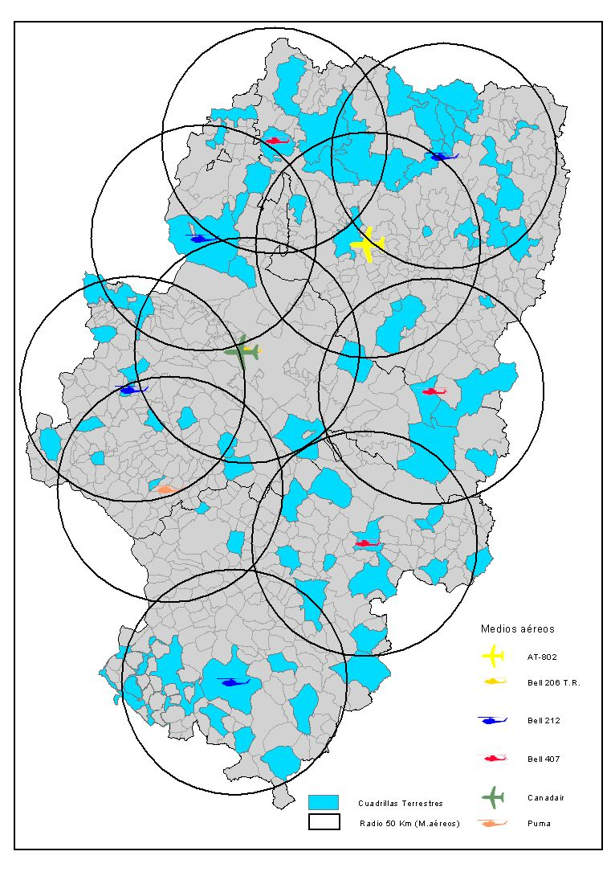
Activación progresiva del operativo. En el mapa se aprecian los términos municipales donde se ubican las cuadrillas forestales terrestres (puntos de encuentro), así como la distribución de medios aéreos, contratados por el Gobierno de Aragón y Ministerio de Medio Ambiente.

* Entre las autobombas se integran también las incorporadas a través de convenios con Administraciones Locales.

Si bien el despliegue previo es el previsto, las previsiones se remodelan permanentemente, adaptándose al riesgo variable de incendios, etc.
ANEXO II.- DESPLIEGUE DE AUTOBOMBAS, MAQUINARIA PESADA Y PUESTOS DE VIGILANCIA EN 2007
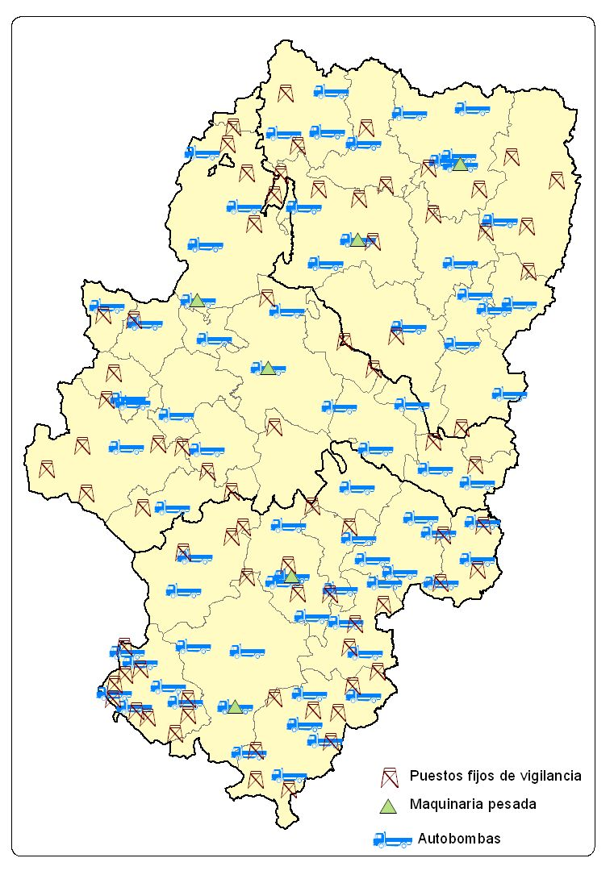
ANEXO III.- UBICACIÓN DE MEDIOS DEL DEPARTAMENTO DE MEDIO AMBIENTE EN LA FASE III DE MÁXIMA ACTIVACIÓN (JUN – SEP)

CUADRILLAS FORESTALES
(Ubicación aproximada durante el año 2007)
HUESCA: 20 (16 cuadrillas simples, 1 doble, 3 helitransportadas)
SIMPLES  Huesca, Graus, Ayerbe, Fraga, Laspuña, Hecho, Sabiñánigo, Benabarre, Jaca, Binéfar, Adahuesca, Bailo-Sigüés, Castejón-Las Paules, Sariñena-Alcubierre, 2 del Parque Nacional de Ordesa (Torla y Escalona) | DOBLES  Enate-Enate
HELITRANSPORTADAS
Bailo, Boltaña, Peñalba
ZARAGOZA: 23 (18 cuadrillas sencillas, 3 dobles, 2 helitransportada)
SIMPLES  Murero, El Frasno, Mocayo Norte, Caspe, Monegrillo-Leciñena, Orés - Luesia - Uncastillo, Tierga, V Manubles, Borja, Tosos-Cariñena, Mocayo Sur, La Tranquera, Castejón de Valdejasa, Sos-Urriés, Ariza, Valle Ribota, Algairén, Belchite | DOBLES  Paniza-Herrera, Biel-Luna, Maella-Nonaspe
HELITRANSPORTADAS
Ejea, Brea
TERUEL: 23 (16 cuadrillas sencillas, 5 dobles, 2 helitransportadas)
SIMPLES  Teruel, Albarracín, Tramacastilla, Ferreruela, Montalbán, Villel, Castellote, Cedrillas, Mora de Rubielos, Manzanera, Oliete, Cantavieja, Calamocha, Aliaga, Camarena, Gargallo | DOBLES  Monroyo, Valdealgorfa, Valderrobres-Beceite, Nogueruelas-Mosqueruela, Guadalaviar-Frías
HELITRANSPORTADAS
Alcorisa, Teruel

VEHÍCULOS AUTOBOMBA
HUESCA: 10+3
Huesca, Graus, Jaca, Alcolea, Labuerda, Sabiñánigo, Sariñena, 3 del Parque Nacional de Ordesa (Torla, Escalona y Bielsa), Almudévar, Ayerbe, Boltaña,
ZARAGOZA: 5
Borja, Pina de Ebro, Fabara, Ores, Illueca
TERUEL: 7+6
Valderrobres, Mas de las Matas, Ejulve, Montalbán, Donarque, Mora de Rubielos, Teruel, Cantavieja, Muniesa, Aliaga, Orihuela del Tremedal, Monroyo, Calaceite
Se incluyen, en cursiva, los vehículos disponibles a través de convenios con Administraciones Locales.
PUESTOS FIJOS DE VIGILANCIA
HUESCA: 26
Puxilibro, Sierra de Servil, Collado Laguarres, San Quilez, Santa Orosia, Srra. Dos Ríos, Pico del Aguila, Loporzano, Srra. Mayor, Sierra Salinas, Tozal de Palo, Fartué, Srra. Sis, Mas del Hombre, San Juan de Flumen, Cervín, San Salvador, Valle del Guarga, Tozal Gordo, 7 en el Parque Nacional de Ordesa
ZARAGOZA: 22
Alto la Liebre, Campillo de Aragón, Carnicero, Cruz de S. Vicente, El Viso, El Yugo, Herrera de los Navarros, La Magdalena, La Nevera, Palomera, Pico del Rayo, Puchinebro, Puy Esteban, Puy Moné, Puy-Sevilla, Santuario Misericordia, S. Cristóbal, San José, Santa Cruz, Vidiella, Virgen de la Sierra, Virgen del Aguila
TERUEL: 36
Alto de Fonfría, Alto de la Cruz, Bramaderas, Cabezo Alto, Cabezo de la Aliaga, Cabezo de San Antón, Caña Sierra, Capellanía, Cerro Antona, Cerro Marinero, Cerro Pelado, Cruz de Santa Bárbara, El Cuerno, El Morrón, El Portillo, El Val, Javalón, La Sarriosa, Las Ventas de Valdealgorfa, Majalinos, Monroyo, Muela Mujer, Peña Arcil, Peña Blanca, Peña del Gato, Peña la Cruz, Perigañol, Puerto Mínguez, Puerto Pinar, San Cristobal, San Just, Santa Isabel, Srra. Alta, Srra. Carbonera, Srra. Molinera, Tamborero

